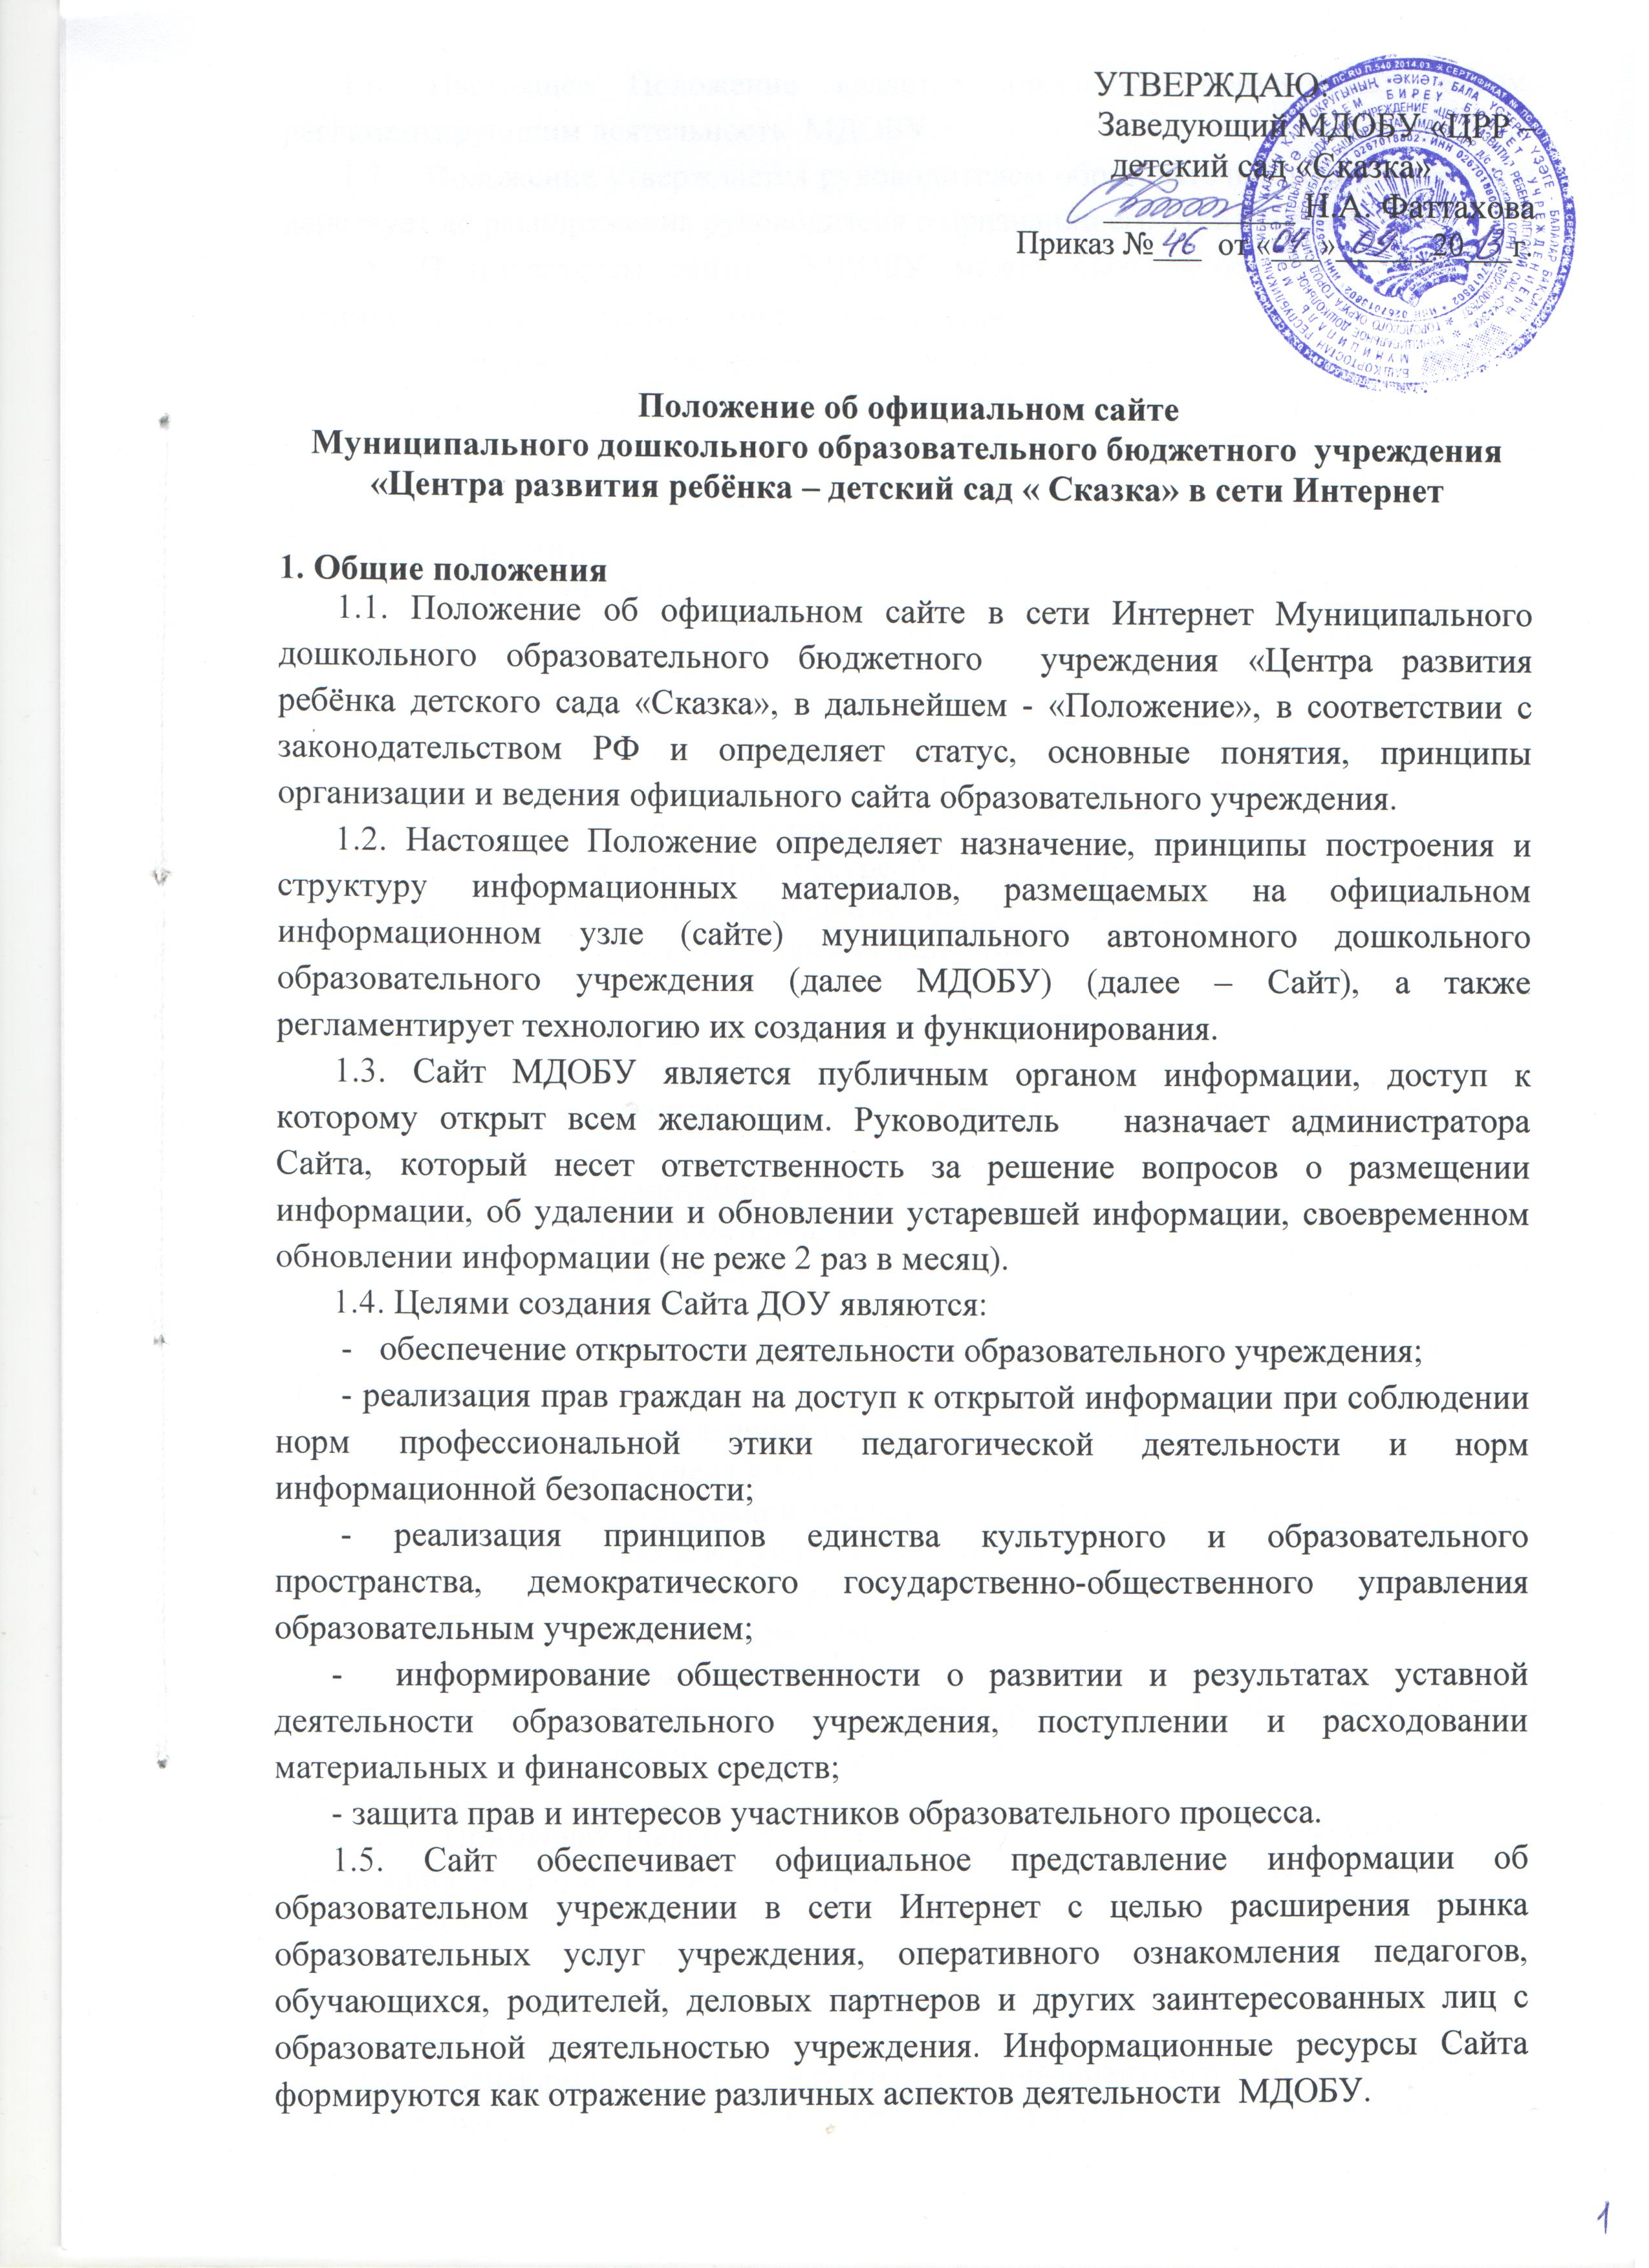
1.6. Положение об официальном сайте в сети Интернет Муниципального дошкольного образовательного бюджетного учреждения Центра развития ребёнка детского сада «Сказка», в дальнейшем - «Положение», в соответствии с законодательством РФ и определяет статус, основные понятия, принципы организации и ведения официального сайта образовательного учреждения.
1.7. Настоящее Положение определяет назначение, принципы построения и структуру информационных материалов, размещаемых на официальном информационном узле (сайте) муниципального автономного дошкольного образовательного учреждения (далее МДОБУ) (далее – Сайт), а также регламентирует технологию их создания и функционирования.
1.8. Сайт МДОБУ является публичным органом информации, доступ к которому открыт всем желающим. Руководитель назначает администратора Сайта, который несет ответственность за решение вопросов о размещении информации, об удалении и обновлении устаревшей информации, своевременном обновлении информации (не реже 2 раз в месяц).
1.9. Целями создания Сайта ДОУ являются:
- обеспечение открытости деятельности образовательного учреждения;
- реализация прав граждан на доступ к открытой информации при соблюдении норм профессиональной этики педагогической деятельности и норм информационной безопасности;
- реализация принципов единства культурного и образовательного пространства, демократического государственно-общественного управления образовательным учреждением;
- информирование общественности о развитии и результатах уставной деятельности образовательного учреждения, поступлении и расходовании материальных и финансовых средств;
- защита прав и интересов участников образовательного процесса.
1.10. Сайт обеспечивает официальное представление информации об образовательном учреждении в сети Интернет с целью расширения рынка образовательных услуг учреждения, оперативного ознакомления педагогов, обучающихся, родителей, деловых партнеров и других заинтересованных лиц с образовательной деятельностью учреждения. Информационные ресурсы Сайта формируются как отражение различных аспектов деятельности МДОБУ.
1.11. Настоящее Положение является локальным нормативным актом, регламентирующим деятельность МДОБУ.
1.12. Положение утверждается руководителем образовательного учреждения и действует до распоряжения руководителя о признании его утратившим силу.
1.13. Пользователем сайта МДОБУ может быть любое лицо, имеющее технические возможности выхода в сеть Интернет.
1.14. Изменения в Положение могут вноситься по рекомендации администрации образовательного учреждения, а также лиц, ответственных за информационное наполнение и поддержание сайта. Измененная редакция Положения вступает в силу после утверждения ее руководителем образовательного учреждения.

2. Информационная структура сайта

2.1. Информационный ресурс Сайта формируется в соответствии с деятельностью всех структурных подразделений МДОБУ, ее педагогов, работников, обучающихся, родителей, деловых партнеров и прочих заинтересованных лиц.
2.2. Информационный ресурс сайта МДОБУ является открытым и общедоступным. Информация сайта МДОБУ излагается общеупотребительными словами, понятными широкой аудитории.
2.3. Условия размещения ресурсов ограниченного доступа регулируются отдельными документами; размещение таких ресурсов допустимо только при наличии соответствующих организационных и программно-технических возможностей.
2.4. Основными информационно-ресурсными компонентами Сайта являются:
- общая информация о МДОБУ;
- справочные материалы об образовательных программах, порядке поступления;
- материалы по организации учебного процесса;
- учебно-методические материалы педагогов;
- материалы о персоналиях — руководителе, преподавателях, работниках, деловых партнерах и т. п.;
- материалы о событиях текущей жизни МДОБУ, проводимых мероприятиях, архивы новостей;
- информация об обновлении содержания разделов Сайта с указанием даты обновления, названия раздела и аннотации к обновленной информации.
2.5. Размещение информации рекламно-коммерческого характера допускается только по согласованию заведующего дошкольного образовательного учреждения детского сада «Сказка». Условия размещения такой информации регламентируются Федеральным законом от 13 марта 2006 года N 38-ФЗ «О рекламе» и специальными договорами.
2.6. Примерная информационная структура сайта МДОБУ определяется в соответствии с задачами реализации государственной политики в сфере образования.
2.6.1. Примерная информационная структура сайта МДОБУ формируется из двух видов информационных материалов: обязательных к размещению на сайте ОУ (инвариантный блок) и рекомендуемых к размещению (вариативный блок). Перечень и регламент обновления информационных материалов на сайте МДОБУ приведены в Методических рекомендациях и являются неотъемлемой частью настоящего Положения.
2.7. Информационные материалы инвариантного блока являются обязательными к размещению на официальном сайте образовательного учреждения.
2.8. Информационные материалы вариативного блока могут быть расширены образовательным учреждением и должны отвечать требованиям пунктов 2.1, 2.2, 2.3, 2.4 и 2.5 настоящего Положения.
2.9. Информационное наполнение сайта осуществляется в порядке, определяемом приказом руководителя образовательного учреждения.
2.10. Органы управления образованием могут вносить рекомендации по содержанию, характеристикам дизайна и сервисных услуг сайта ДОУ.

3. Порядок размещения и обновления информации на сайте

3.1. Информационное наполнение и актуализация Сайта осуществляется совместными усилиями руководителя МДОБУ, заместителей, методических объединений, структурных подразделений и общественных организаций.
3.2. Содержание сайта МДОБУ формируется на основе информации, предоставляемой участниками образовательного процесса дошкольного образовательного учреждения.
3.3. Руководство обеспечением функционирования Сайта и его программно-технической поддержкой возлагается на старшего воспитателя МДОБУ.
3.4. Заместитель руководителя МДОБУ, обеспечивает качественное выполнение всех видов работ, непосредственно связанных с эксплуатацией Сайта: изменение дизайна и структуры, размещение новой и удаление устаревшей информации, публикация информации из баз данных, разработка новых web-страниц, реализация политики разграничения доступа и обеспечение безопасности информационных ресурсов.
3.5. Заместитель руководителя МДОБУ, осуществляет консультирование лиц, ответственных за предоставление информации, по реализации концептуальных решений и текущим проблемам, связанным с информационным наполнением и актуализацией информационного ресурса.
3.6. Непосредственное выполнение работ по размещению информации на Сайте, обеспечению ее целостности и доступности, реализации правил разграничения доступа возлагается на администратора Сайта (далее – Администратор), который назначается руководителем МДОБУ и подчиняется старшему воспитателю МДОБУ.
3.7. Информация, готовая для размещения на Сайте, предоставляется в электронном виде Администратору, который оперативно обеспечивает ее размещение в соответствующем разделе Сайта. Информационные материалы должны отвечать следующим требованиям:
- информационные материалы должны представляться в печатном и электронном видах. За идентичность информации, представленной на печатном и электронном носителях, несет ответственность источник информации. Администрация образовательного учреждения назначает ответственных за своевременное обновление информации (подачу и снятие с контроля) на официальном сайте образовательного учреждения;
- печатный экземпляр информационных материалов предоставляется в формате Microsoft Word любая версия, где текст представлен согласно структуре документа по абзацам с элементами форматирования;
- электронный вариант текстовой информации (файл) представляется в формате RTF; файлы, размер которых превышает 1 МБ, рекомендуется предоставлять и размещать в упакованном (сжатом) формате. Допустимыми форматами упакованных файлов являются форматы программ WinZIP и WinRAR.
- графическая информация предоставляется в формате – jpeg, gif (допускаются – hmt, tiff) с расширением 75 или 96 dpi;
- видеоматериалы представляются в формате AVI с переменным битрейтом до 15 Кбит/сек., размером кадра 720 на 576 пикселей и частотой 25 кадров в секунду. Звук может быть кодирован в wav или mp3 формате.
Электронная версия информации представляется на магнитных носителях.
В целях обеспечения оперативной доставки информационных сообщений может использоваться электронная почта. В этом случае материал передается в электронном виде, а его открытое опубликование осуществляется только после получения подтверждения о том, что материал допущен к опубликованию старшим воспитателем, курирующим данное структурное подразделение.
3.8. В порядке исключения текстовая информация может быть предоставлена в рукописном виде без ошибок и исправлений, графическая – в виде фотографий, схем, чертежей – в этом случае перевод в электронный вид осуществляется под руководством заместителя Дошкольного образовательного учреждения, ответственного за информатизацию образовательного процесса. Порядок исключения определяет заведующий МДОБУ.
3.9. В случае устаревания информации, относящейся к подразделению, обновленная информация должна быть предоставлена Администратору не позднее трех дней после внесения изменений.
3.10. Информация, размещаемая на сайте образовательного учреждения:
- не должна нарушать авторские права граждан;
- не должна содержать ненормативную лексику;
- не должна нарушать честь, достоинство и деловую репутацию физических и юридических лиц;
- не должна нарушать нормы действующего законодательства и нормы морали;
- не должна содержать материалы, касающиеся государственной или коммерческой тайны;
- не должна содержать персональные данные работников (требование главы 14 ст. 85-90 Трудового кодекса Российской Федерации).
3.11. Адрес сайта и адрес электронной почты МДОБУ отражаются на официальном бланке МДОБУ.
3.12. При изменении Устава МДОБУ, локальных нормативных актов и распорядительных документов, образовательных программ обновление соответствующих разделов сайта МДОБУ производится не позднее 7 дней после утверждения указанных документов.

4. Ответственность за обеспечение функционирования сайта МДОБУ

4.1. Ответственность за обеспечение функционирования сайта МДОБУ возлагается на работника МДОБУ приказом заведующего.
4.2. Обязанности работника, ответственного за функционирование сайта, включают организацию всех видов работ, обеспечивающих работоспособность сайта.
4.3. Ответственность за некачественное текущее сопровождение Сайта несет Администратор сайта. Некачественное текущее сопровождение может выражаться:
- в несвоевременном размещении предоставляемой информации;
- в совершении действий, повлекших причинение вреда информационному ресурсу;
- в невыполнении необходимых программно-технических мер по обеспечению целостности и доступности информационного ресурса.
4.4. Ответственность за нарушение работоспособности и актуализации Сайта вследствие реализованных некачественных концептуальных решений, отсутствия четкого порядка в работе лиц, на которых возложено предоставление информации, несет заместитель руководителя МДОБУ.

5. Контроль

5.1. Контроль выполнения обязанностей лицами, ответственными за предоставление информации для размещения на Сайте, возлагается на их непосредственных руководителей.
5.2. Контроль выполнения обязанностей администратором возлагается на старшего воспитателя.
5.3. Общая координация работ по развитию Сайта и контроль выполнения обязанностей лицами, участвующими в процессах информационного наполнения, актуализации и программно-технического сопровождения Сайта, возлагается на руководителя ДОУ.

6. Финансирование, материально-техническое обеспечение

6.1. Работы по обеспечению функционирования сайта производится за счет средств Дошкольного образовательного учреждения детского сада либо за счет привлеченных средств.

ПРИНЯТО
Педагогическим советом
Протокол от «01» 03 2013г.
№ 2

